

Un grand merci au Père Delebarre, ainsi qu’à vous tous qui avez rendu
cette cérémonie plus recueillie autour de nos quatre enfants :
puissiez-vous continuer à les faire grandir à nos côtés par votre amour et par votre foi.

Ode à la vie
La vie est une chance, saisis-la.
La vie est beauté, admire-la.
La vie est habitude, savoure-la.
La vie est un rêve, fais-en une réalité.
La vie est un défi, fais-lui face.
La vie est un devoir, accomplis-le.
La vie est un jeu, joue-le.
la vie est précieuse, prends-en soin.
La vie est une richesse, conserve-la.
La vie est amour, jouis-en.
La vie est un mystère, perce-le.
La vie est promesse, remplis-la.
La vie est tristesse, surmonte-la.
La vie est un hymne, chante-le.
La vie est un combat, accepte-le.
La vie est une tragédie, prends-la à bras le corps.
La vie est une aventure, ose-la.
La vie est bonheur, mérite-le.
La vie est la vie, défends-la.

Mère Thérésa (1910-1997)

Baptême de
Gaspard, Romain, Pauline et Samuel
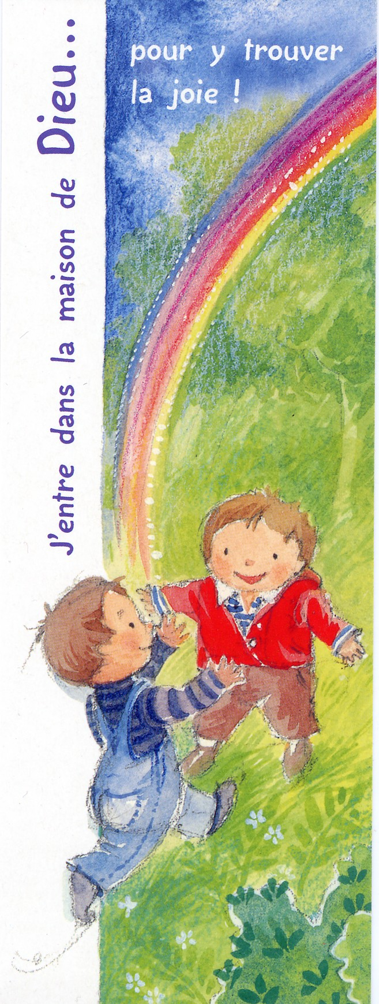

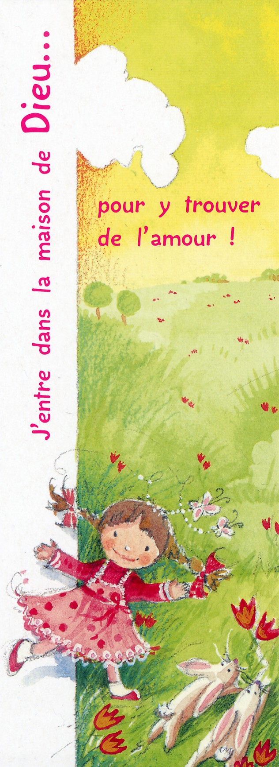

Eglise St Nicolas de Sainghin-en-Mélantois
Le 29 octobre 2006

Le Temps de l’accueil

★ Entrée dans l’église : Chanson de Norah Jones, "dont' know why"

★ Chant: O Père, je suis ton enfant
R- O Père, je suis ton enfant 2- Comme le torrent et la mer
J'ai mille preuves que tu m'aimes Comme l’eau claire des fontaines,
Je veux te louer par mon chant Comme le puits dans le désert
Le chant de joie de mon baptême. A toute vie sont nécessaires
Seigneur tu nous combles toujours
Comme la plante pour grandir De la vraie vie de ton amour.
A besoin d'air et de lumière
Tes enfants pour s'épanouir (final) O Père voici tes enfants
Ont ta parole qui éclaire. Formant une seule famille
Ceux qui ont soif de vérité Un même esprit les animant
En ton esprit se voient comblés. La même foi, la même vie.

*Accueil et Présentation des enfants, de leurs parrains et marraines
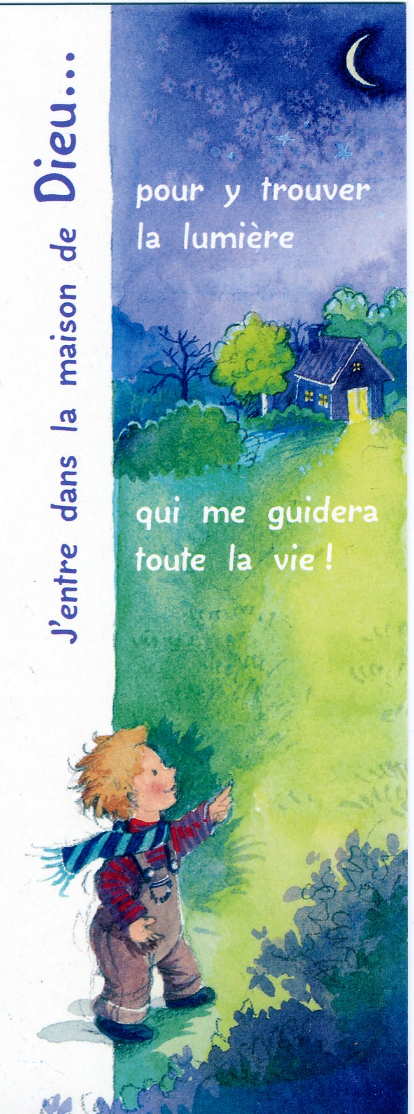
★ Le signe de la croix

Le Temps de la Parole

* Lecture du livre d’Ezéchiel
[Du temple de Dieu vient une eau qui fait toute chose nouvelle]

Au cours d’une visite reçue du Seigneur,
l’homme qui me guidait me fit revenir
à l’entrée du temple,
et voici: sous le seuil du Temple,
de l’eau jaillissait en direction de l’orient,
puisque la façade du Temple était du côté de l’orient.

L’eau descendait du côté droit de la façade du Temple
et passait au sud de l’autel.
L’homme me fit sortir par la porte du nord
et me fit faire le tour par l’extérieur,
jusqu’à la porte qui regarde vers l’orient,
et là encore l’eau coulait du côté droit.
Autour de l’autel
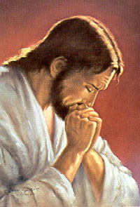

★ Prière du Seigneur Notre Père

★ Chant de prière à la Vierge Marie

1 - La première en chemin,
Marie tu nous entraînes
A risquer notre "oui"
aux imprévus de Dieu.
Et voici qu’est semé
en l’argile incertaine
De notre humanité,
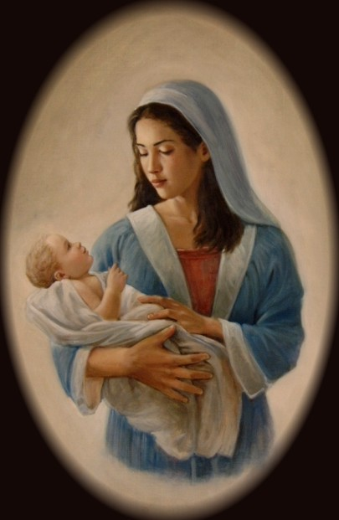
Jésus Christ, Fils de Dieu.
R- Marche avec nous, Marie,
sur nos chemins de foi,
Ils sont chemins vers Dieu,
ils sont chemins vers Dieu.
2 - La première en chemin,
joyeuse, tu t’élances,
Prophète de celui
qui a pris corps en toi.
La Parole a surgi,
tu es sa résonance
Et tu franchis des monts
pour en porter la voix.

Bénédiction finale

* Musique de sortie : Amélie Poulain
L’eau du Baptême ?
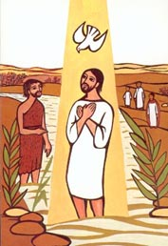

OUI. Car Dieu vient faire vivre,
Il est l’eau de la Vie, la Source
Il donne ce qu’il faut pour vivre,
à condition qu’on vienne puiser à son puits.
Dieu verse à profusion sa Vie.
Il plonge l’homme dans sa Vie
afin qu’il passe du côté de la Lumière
et de la Vie avec Jésus le Vivant.

* Bénédiction de l’eau du baptême

★ Profession de foi

* Le geste de l’eau

* L’onction du saint-crème

* La remise du vêtement blanc par la marraine

* La remise du cierge allumé par le parrain

(mélodies au violon et au violoncelle entre le passage des parents)

* La signature des registres


Il me dit:
« Cette eau coule vers la région de l’orient,
elle descend dans la vallée du Jourdain,
et se déverse dans la mer Morte,
dont elle assainit les eaux.
Et tout lieu où parviendra le torrent,
tous les animaux pourront vivre et foisonner.
Le poisson sera très abondant,
car cette eau assainit tout ce qu’elle pénètre,
et la vie apparaît en tout lieu où arrive le torrent.
Au bord du torrent, sur les deux rives,
toutes sortes d’arbres fruitiers pousseront:
leur feuillage ne se flétrira pas
et leurs fruits ne manqueront pas.
Chaque mois ils porteront des fruits nouveaux,
car cette eau vient du sanctuaire.
Les fruits seront une nourriture,
et les feuilles un remède. »

★ Chant de méditation : Comme un souffle fragile
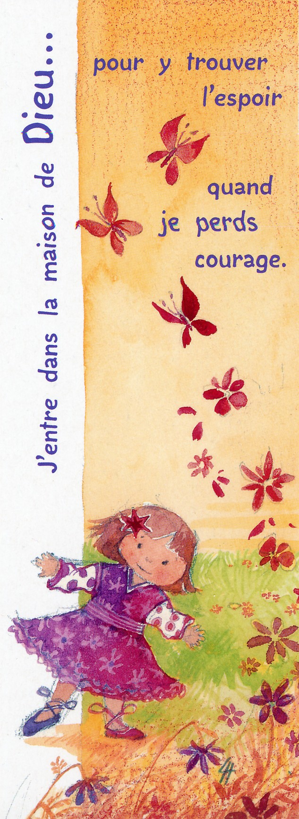
R Comme un souffle fragile
Ta parole se donne
Comme un vase d’argile
Ton amour nous façonne

1- Ta Parole est murmure
Comme un secret d'amour
Ta Parole est blessure
Qui nous ouvre le jour
2- Ta Parole est naissance
Comme on sort de prison
Ta Parole est semence
Qui promet la moisson.
3- Ta Parole est partage
Comme on coupe du pain
Ta Parole est passage
Qui nous dit un chemin.
★ Acclamation de l’Évangile :
Chante alléluia O Seigneur

*Evangile de Jésus christ selon saint Marc :

Un scribe s’avança vers Jésus pour lui demander: « Quel est le premier de tous les commandements ? » Jésus lui fit cette réponse : « Voici le premier : Ecoute, Israël : le Seigneur notre Dieu est l’unique Seigneur. Tu aimeras le seigneur ton Dieu de tout ton cœur, de toute ton âme, de tout ton esprit et de toute ta force. Voici le second : tu aimeras ton prochain comme toi-même. Il n’y a pas de commandement plus grand que ceux-là. »

★ Homélie

* Imposition des Mains

★ Prière de l’Assemblée
R : Seigneur, fais de nous des ouvriers de paix
Seigneur, fais de nous, des bâtisseurs d’amour !

Nous te prions, Seigneur, pour nos enfants. Qu’ils grandissent dans un monde juste, et fraternel, qu’ils portent en en eux l’espérance et vivent dans l’amour.
(famille de Gaspard)

Nous te prions, Seigneur, pour tous les parents, parrains et marraines ici présents, afin qu’ils aident nos enfants à grandir dans l’amour, dans le respect de l’autre et dans la connaissance de Dieu. (famille de Samuel)

Nous te prions, Seigneur, pour les absents et pour tous ceux que nous aurions aimé avoir auprès de nous (famille de Romain)

Nous te prions, Seigneur, pour que les hommes de toutes croyances témoignent davantage de l’amour de Dieu et de sa paix dans le monde.
(famille de Pauline)
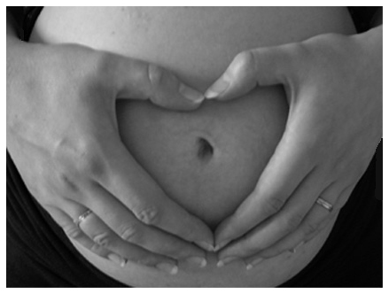
Le Temps du Baptême

* Procession des enfants vers le baptistère

Chant : Comme un enfant
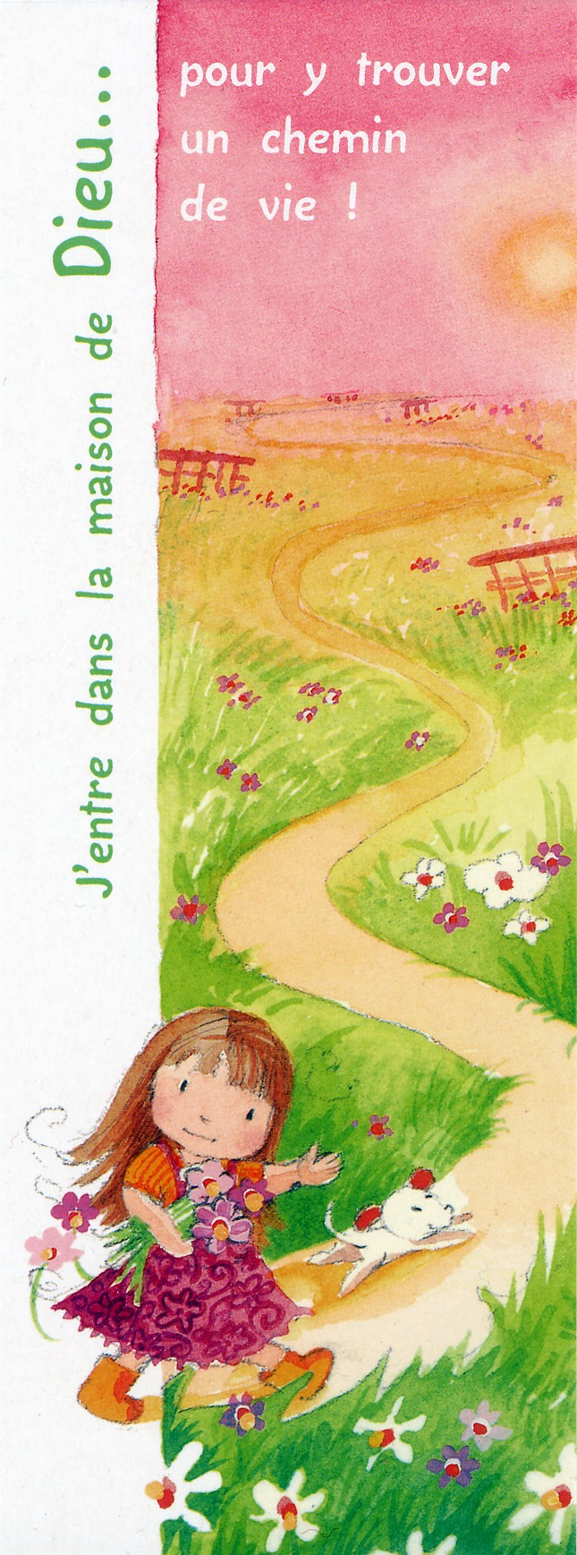

Me voici, Seigneur,
Me voici comme un enfant,
Me voici, Seigneur,
Me voici comme un enfant.
1 - Comme un enfant
Qui marche sur la route,
Le nez en l'air et les cheveux au vent,
Comme un enfant que n'effleure aucun doute
Et qui sourit en rêvant.
2 - Comme un enfant
Tient la main de son père,
Sans bien savoir où la route conduit,
Comme un enfant chantant dans la lumière
Chante aussi bien la nuit.
*Méditation sur l’eau du baptême
Puiser et verser de l’eau
est toujours un acte de vie
Arroser une plante,
arroser un champ,
c’est vouloir que la vie vienne et grandisse.
Verser l’eau à boire,
aussi banal que soit le geste,
est un geste de vie, une promesse de vie
puisqu’on propose à l’autre
ce qui lui est nécessaire
pour traverser son désert.
L’eau est un mystère
et la verser nous ramène aux origines de la vie.
Verser l’eau à boire
comme on creuse un puits
pour arracher à la terre morte
la promesse de vie.

